26 aprilie 2021

RAPORT ZILNIC

Calificativ:  NEUTRU | Salariile CEO din România vs restul lumii | NCN-20:18  6min 39s
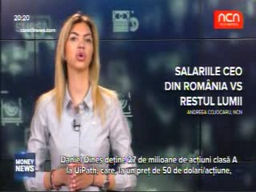 | Salariile din companiile de stat din România listate la bursă, precum Romgaz, Transgaz, Transelectrica şi Electrica, au fost secretizate, în timp ce alte companii mari listate la bursă, din alte ţări, sunt mai transparente.

